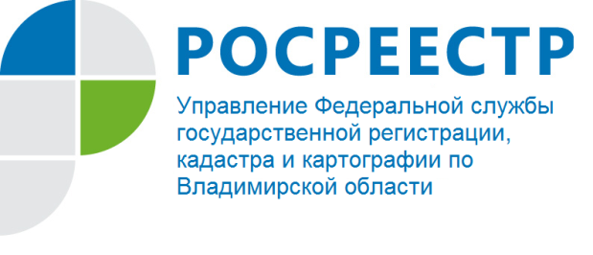
ПРЕСС-РЕЛИЗ

Управление Росреестра по Владимирской области информирует о проведении учетно-регистрационных действий
во второй половине апреля 2022 года

11557 заявлений по всем учетно-регистрационным действиям поступило в Управление Росреестра по Владимирской области в период с 15 по 30 апреля 2022 года, из них 5632 или 48,7% - в электронном виде.
Общее количество зарегистрированных договоров участия в долевом строительстве в отчетном периоде составило 61, в отношении которых доля заявлений, представленных в электронном виде - 62%.
Число поданных заявлений на регистрацию ипотеки во второй половине апреля составило 388, из них 43% представлено в электронном виде.
При этом доля ипотеки по заявлениям, представленным в электронном виде и зарегистрированным за один день в отчетном периоде составляет 85,4% при среднем общероссийском показателе 74,1%.

Материал подготовлен Управлением Росреестра
по Владимирской области

Контакты для СМИ
Управление Росреестра по Владимирской области
г. Владимир, ул. Офицерская, д. 33-а
Отдел организации, мониторинга и контроля
(4922) 45-08-29
(4922) 45-08-26

